Körutazás Nyugat-Kanadában

Csoportos körutazás



2025. június 3. – június 11.

(9 nap/7 éjszaka)

1.769.000 Ft-tól/fő

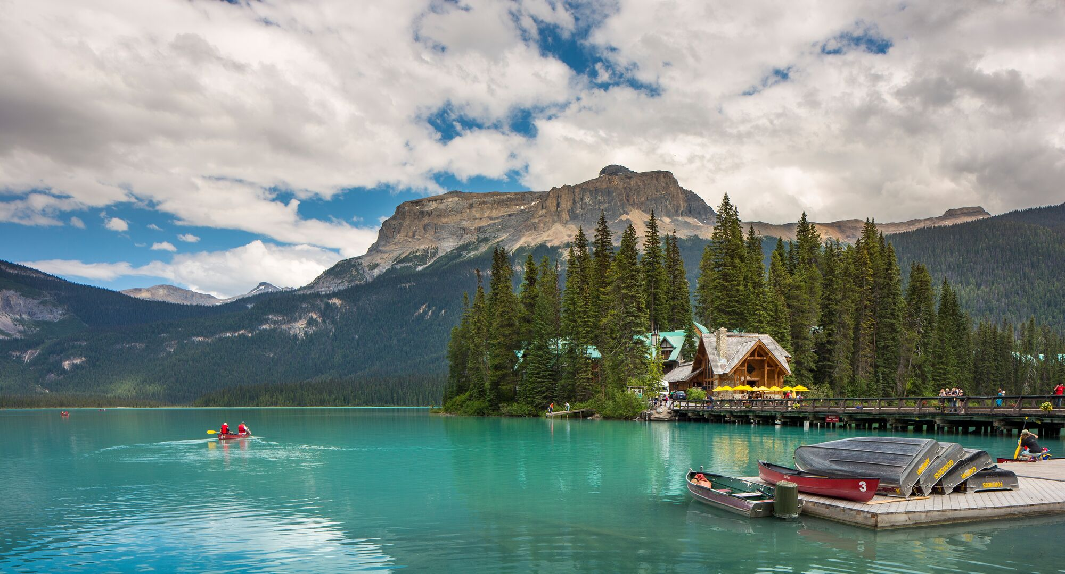
- Banff
- Columbia jégmező
- Yoho Nemzeti Park
- Victoria
- Vancouver

A részvételi díj az alábbi szolgáltatások árát tartalmazza: utazás repülőgéppel átszállással, turista osztályon Budapest - Calgary és Vancouver-Budapest útvonalon, a körutazás alatt légkondicionált autóbusszal, 7 éjszakai szállás középkategóriájú szállodák és Inn-ek kétágyas szobáiban reggelivel, a leírás szerint programok belépőkkel, magyar idegenvezető.

A részvételi díj nem tartalmazza: eTA belépési engedély, fakultatív programok, baleset-, betegség- és poggyászbiztosítás, útlemondási biztosítás, borravalók.

További részletekről érdeklődjék irodánkban!

